**知社数据库系统设计说明书**

**项目名称： 知社**

**队 长： 梁晓键**

**队 员： 彭三福**

**队 员： 唐靖钧**

**队 员： 林智信**

**队 员： 王嘉泓**

**队 员： 杨 泽**

**队 员： 吕宇昕**

**队 员： 陈凯琳**

**队 员： 邹铭鸿**

2019年4月12日

目录

一、引言 3

1.1编写目的 3

1.2背景 3

1.3定义 4

1.4参考资料 5

二、外部设计 5

2.1标识符和状态 5

2.2 使用它的程序 5

2.3 约定 5

三、结构设计 6

3.1 概念结构设计 6

3.2 逻辑结构设计 6

四、运用设计 9

4.1数据字典设计 9

4.2安全保密设计 14

4.2.1用户分类（区分不同的访问者） 14

4.2.2数据分类（不同的数据对象） 14

# 一、引言

## 1.1编写目的

作为软件设计文档的重要组成部分，本文档主要对该软件后台数据库的概念模型设计和物理模型设计作出了统一的规定，同时确定了每个表的数据字典结构。它是开发人员，测试人员编码以及测试的重要参考依据。

## 1.2背景

待开发的数据库名称：zhishe_db

使用此数据库的软件系统：知社

本项目的任务提出者；软工实践第七组全体

本项目的开发者：软工实践第七组全体

本项目的用户：福州大学在校大学生以及一些社团管理指导相关的老师

安装该软件和数据库的单位：福州大学在校大学生以及一些社团管理指导相关的老师

随着科学技术的不断提高，计算机科学日渐成熟，其强大的功能已为人们深刻认识，它已经进入人类社会的各个领域并发挥着越来越重要的作用，然而在计算机应用普及以及我国大部分高校的社团信息管理仅靠人工进行管理和操作，这种管理方式存在着许多缺点，如：效率低，密保性差，另外时间一长，将产生大量的文件和数据，其中有些是冗余或针对同一目的的数据不相吻合，这对于查找、更新和维护文件等管理工作带来了不少困难，同时也跟不上信息时代高速、快捷的要求，严重影响了消息的传播速度。然而现金学校的规模不断扩大，学生数量急剧增加，社团也日益增多，人工管理信息的缺点日渐突出，面对庞大的学生信息量，如何利用现代信息技术使其拥有快捷、高效的适应能力已成为当务之急。正因为如此，社团管理系统成为了社团管理不可缺少的部分，它的内容对于社团管理者来说至关重要，所以社团管理系统应该要能够为用户提供充足的信息和快捷的查询手段。作为计算机应用的一部分，使用计算机对社团信息进行管理，具有着手工管理所无法比拟的优点。例如：检索迅速、查找方便、可靠性高、存储量大、保密性好、寿命长、成本低等。这些优点能够极大的提高社团信息管理的效率。

## 1.3定义

CDM：Conceptual Data Model，概念数据模型

PDM：Physical Data Model，物理数据模型

实体：客观世界中存在的且可互相区别的事物。

联系：客观事物中的彼此之间的关系。

属性：实体或者联系所具有的性质。

Windows/Unix：计算机操作系统。

MySQL：是一种关系型数据库管理系统。

## 1.4参考资料

软件工程导论（第五版） 张海藩编著 清华大学出版社

数据库系统概论（第四版） 王珊，萨师煊编著 高等教育出版社

数据库设计说明书（国标）

https://wenku.baidu.com/view/fcccbc33168884868662d625.html

# 二、外部设计

## 2.1标识符和状态

数据库软件名称：MySQL5

数据库名称：zhishe_db

## 2.2 使用它的程序

知社（社团管理系统）

## 2.3 约定

命名约定：所有的数据库命名都是以模块的缩写加上具体表的英文词汇组成,这样能够统一数据库表的命名，也能够更好的规范数据库表命名。

设计约定：在本系统中，数据库的设计采用面向对象的设计方法，首先进行对象实体的设计，最后将对象持久化到数据库中。

所有数据表第一个字段都是系统内部使用主键列，自增字段，不可空，名称为：id，确保不把此字段暴露给最终用户；用户实体与应用系统的对应关系的主键以int自增为主键类型。

# 三、结构设计

## 3.1 概念结构设计

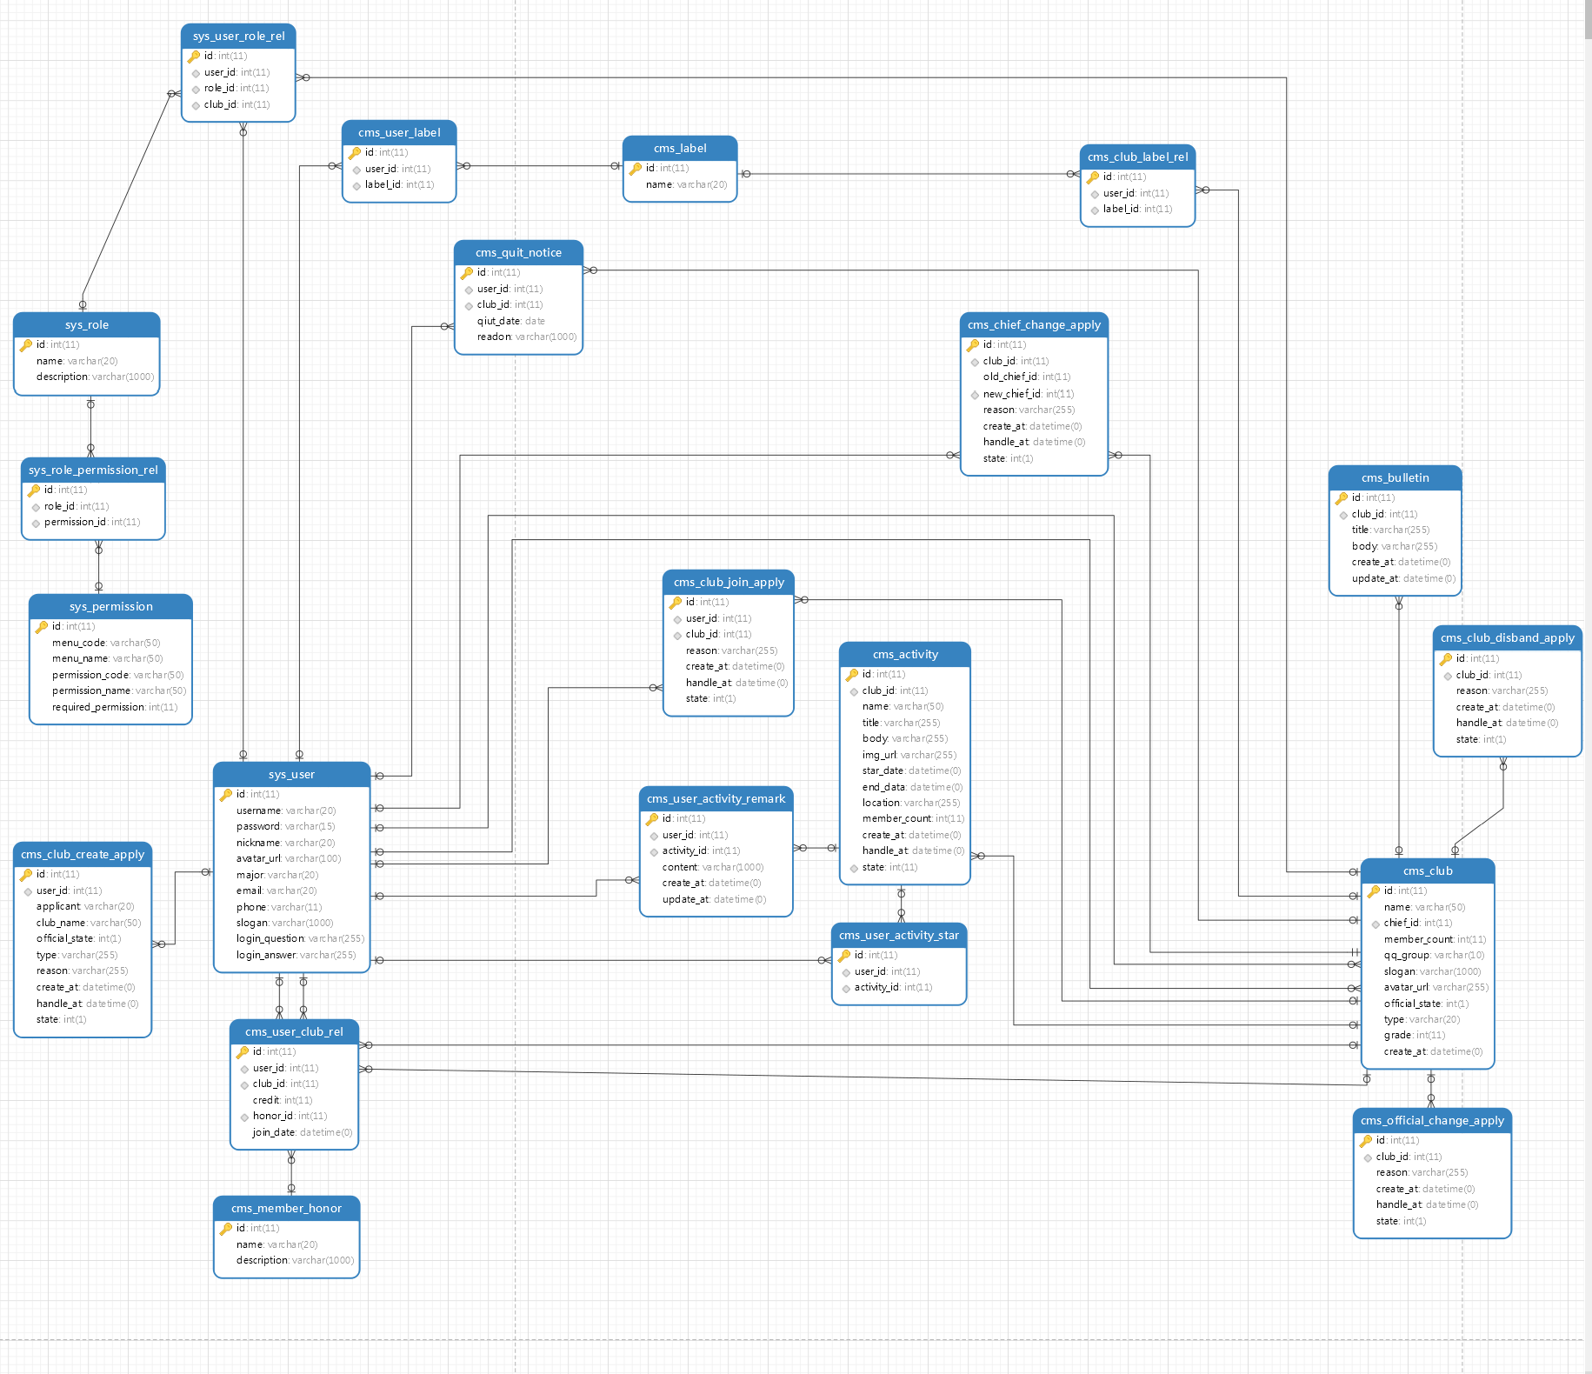

## 3.2 逻辑结构设计

（1）

sys_role(id,name,description)

sys_role_permission_rel(id,role_id,permission_id)

sys_permission(id,menu_code,menu_name,permission_code,

permission_name,required_permission)

sys_role_permission_rel.role_id是外键，参照sys_role.id取值

sys_role_permission_rel.permission_id是外键，参照

sys_permission.id取值

（2）

sys_role(id,name,description)

sys_user_role_rel(id,user_id,role_id,club_id)

cms_club(id,name,chief_id,member_count,qq_group,slogan,

avatar_url,official_state,type,grade,create_at)

sys_user(id,username,password,nickname,avatar_url,major,email,phone,solgan,login_question)

sys_user_role_rel.user_id是外键，参照sys_user.id取值

sys_user_role_rel.role_id是外键，参照sys_role.id取值

sys_user_role_rel.club_id是外键，参照cms_club.id取值

（3）

cms_club_create_apply(id,user_id,applicant,club_name,official_state,type,reason,create_at,handle_at,state)

sys_user(id,username,password,nickname,avatar_url,major,email,phone,solgan,login_question)

cms_club_create_apply.user_id是外键，参照sys_user.id取值

（4）

cms_user_club_rel(id,user_id,club_id,credit,honor_id,join_date)

sys_user(id,username,password,nickname,avatar_url,major,email,phone,solgan,login_question)

cms_member_honor(id,name,description)

cms_user_club_rel.user_id是外键，参照sys_user.id取值

cms_user_club_rel.club_id是外键，参照cms_club.id取值

cms_user_club_rel.honor_id是外键，参照

cms_member_honor.id取值

（5）

cms_user_label(id,user_id,label_id)

cms_label(id,name)

sys_user(id,username,password,nickname,avatar_url,major,email,phone,solgan,login_question)

cms_user_label.user_id是外键，参照sys_user.id取值

cms_user_label.label_id是外键，参照cms_label.id取值

（6）

cms_quit_notice(id,user_id,club_id,quit_date,reason)

sys_user(id,username,password,nickname,avatar_url,major,email,phone,solgan,login_question)

cms_club(id,name,chief_id,member_count,qq_group,slogan,

avatar_url,official_state,type,grade,create_at)

cms_quit_notice.user_id是外键，参照sys_user.id取值

cms_quit_notice.club_id是外键，参照cms_club.id取值

（7）

cms_club_label_rel(id,club_id,label_id)

cms_label(id,name)

cms_club(id,name,chief_id,member_count,qq_group,slogan,

avatar_url,official_state,type,grade,create_at)

cms_club_label_rel.club_id是外键，参照cms_club.id取值

cms_club_label_rel.label_id是外键，参照cms_label.id取值

（8）

cms_chief_change_apply(id,club_id,old_chief_id,new_chief_id,reason,create_at,handle_at,state)

cms_club(id,name,chief_id,member_count,qq_group,slogan,

avatar_url,official_state,type,grade,create_at)

sys_user(id,username,password,nickname,avatar_url,major,email,phone,solgan,login_question)

cms_chief_change_apply.club_id是外键，参照cms_club.id取值

cms_chief_change_apply.new_chief_id是外键，参照

sys_user.id取值

（9）

cms_bulletin(id,club_id,title,body,create_at,update_at)

cms_club(id,name,chief_id,member_count,qq_group,slogan,

avatar_url,official_state,type,grade,create_at)

cms_bulletin.club_id是外键，参照cms_club.id取值

（10）

cms_club_disband_apply(id,club_id,reason,create_at,handle_at,state)

cms_club(id,name,chief_id,member_count,qq_group,slogan,

avatar_url,official_state,type,grade,create_at)

cms_club_disband_apply.club_id是外键，参照cms_club.id取值

（11）

cms_club(id,name,chief_id,member_count,qq_group,slogan,

avatar_url,official_state,type,grade,create_at)

sys_user(id,username,password,nickname,avatar_url,major,email,phone,solgan,login_question)

cms_club.chief_id是外键，参照sys_user.id取值

（12）

cms_official_change_apply(id,club_id,reason,create_at,handle_at,state)

cms_club(id,name,chief_id,member_count,qq_group,slogan,

avatar_url,official_state,type,grade,create_at)

cms_official_change_apply.club_id是外键，参照cms_club.id取值

（13）

cms_club_join_apply(id,user_id,club_id,reason,create_at,handle_at,state)

cms_club(id,name,chief_id,member_count,qq_group,slogan,

avatar_url,official_state,type,grade,create_at)

sys_user(id,username,password,nickname,avatar_url,major,email,phone,solgan,login_question)

cms_club_join_apply.user_id是外键，参照sys_user.id取值

cms_club_join_apply.club_id是外键，参照cms_club.id取值

（14）

cms_user_activity_remark(id,user_id,activity_id,content,create_at,update_at)

sys_user(id,username,password,nickname,avatar_url,major,email,phone,solgan,login_question)

cms_activity(id,club_id,name,title,body,img_url,star_date,end_date,location,member_count,create_at,handle_at,state)

cms_user_activity_remark.user_id是外键，参照sys_user.id取值

cms_user_activity_remark.activity_id是外键，参照

cms_activity.id取值

（15）

cms_activity(id,club_id,name,title,body,img_url,star_date,end_date,location,member_count,create_at,handle_at,state)

cms_club(id,name,chief_id,member_count,qq_group,slogan,

avatar_url,official_state,type,grade,create_at)

cms_activity.club_id是外键，参照cms_club.id取值

（16）

cms_user_activity_star(id,user_id,activity_id)

cms_activity(id,club_id,name,title,body,img_url,star_date,end_date,location,member_count,create_at,handle_at,state)

sys_user(id,username,password,nickname,avatar_url,major,email,phone,solgan,login_question)

cms_user_activity_star.user_id是外键，参照sys_user.id取值

cms_user_activity_star.activity_id是外键，参照

cms_activity.id取值

# 四、运用设计

## 4.1数据字典设计

表cms_club_create_apply的结构

|  |  |  |  |  |  |
| --- | --- | --- | --- | --- | --- |
| 字段名 | 数据类型 | 长度 | 主键 | 非空 | 描述 |
| id | int | 11 | 是 | 是 | 自增ID |
| create_at | datetime |  |  |  | 创建时间 |
| handle_at | datetime |  |  |  | 处理时间 |
| state | int | 1 |  |  | 状态id |
| user_id | int | 11 |  |  | 用户id |
| applicant | varchar | 20 |  |  | 申请者 |
| club_name | varchar | 50 |  |  | 社团名 |
| official_state | int | 1 |  |  | 社团类别 |
| type | varchar | 255 |  |  | 社团类型 |
| reason | varchar | 255 |  |  | 申请理由 |

表cms_club_join_apply的结构

|  |  |  |  |  |  |
| --- | --- | --- | --- | --- | --- |
| 字段名 | 数据类型 | 长度 | 主键 | 非空 | 描述 |
| id | int | 11 | 是 | 是 | 自增ID |
| create_at | datetime |  |  |  | 创建时间 |
| handle_at | datetime |  |  |  | 处理时间 |
| state | int | 1 |  |  | 状态id |
| user_id | int | 11 |  |  | 用户id |
| club_id | int | 11 |  |  | 社团id |
| reason | varchar | 255 |  |  | 申请理由 |

表cms_chief_change_apply的结构

|  |  |  |  |  |  |
| --- | --- | --- | --- | --- | --- |
| 字段名 | 数据类型 | 长度 | 主键 | 非空 | 描述 |
| id | int | 11 | 是 | 是 | 自增ID |
| create_at | datetime |  |  |  | 创建时间 |
| handle_at | datetime |  |  |  | 处理时间 |
| state | int | 1 |  |  | 状态id |
| club_id | int | 11 |  | 是 | 社团id |
| new_chief_id | int | 11 |  | 是 | 新社长id |
| old_chief_id | int | 11 |  |  | 前社长id |
| reason | varchar | 255 |  |  | 申请理由 |

表cms_official_change_apply的结构

|  |  |  |  |  |  |
| --- | --- | --- | --- | --- | --- |
| 字段名 | 数据类型 | 长度 | 主键 | 非空 | 描述 |
| id | int | 11 | 是 | 是 | 自增ID |
| create_at | datetime |  |  |  | 创建时间 |
| handle_at | datetime |  |  |  | 处理时间 |
| state | int | 1 |  |  | 状态id |
| club_id | int | 11 |  |  | 社团id |
| reason | varchar | 255 |  |  | 申请理由 |

表cms_club_disband_apply的结构

|  |  |  |  |  |  |
| --- | --- | --- | --- | --- | --- |
| 字段名 | 数据类型 | 长度 | 主键 | 非空 | 描述 |
| id | int | 11 | 是 | 是 | 自增ID |
| create_at | datetime |  |  |  | 创建时间 |
| handle_at | datetime |  |  |  | 处理时间 |
| status | int | 1 |  |  | 状态id |
| club_id | int | 11 |  |  | 社团id |
| reason | varchar | 255 |  |  | 申请理由 |

表sys_user的结构

|  |  |  |  |  |  |
| --- | --- | --- | --- | --- | --- |
| 字段名 | 数据类型 | 长度 | 主键 | 非空 | 描述 |
| id | int | 11 | 是 | 是 | 自增ID |
| username | varchar | 20 |  |  | 用户名 |
| password | varchar | 15 |  |  | 密码 |
| nickname | varchar | 20 |  |  | 昵称 |
| avatar_url | varchar | 100 |  |  | 头像地址 |
| major | varchar | 20 |  |  | 专业 |
| phone | varchar | 11 |  |  | 联系方式 |
| email | varchar | 20 |  |  | 电子邮箱 |
| slogan | varchar | 1000 |  |  | 签名 |
| login_question | varchar | 255 |  |  | 密保问题 |
| login_answer | var_char | 255 |  |  | 密保答案 |

表sys_user_club_rel的结构

|  |  |  |  |  |  |
| --- | --- | --- | --- | --- | --- |
| 字段名 | 数据类型 | 长度 | 主键 | 非空 | 描述 |
| id | int | 11 | 是 | 是 | 自增ID |
| user_id | int | 11 |  |  | 用户id |
| club_id | int | 11 |  |  | 社团id |
| honor_id | int | 11 |  |  | 头衔id |
| credit | int | 11 |  |  | 积分 |
| join_date | datetime |  |  |  | 加入时间 |

表cms_club的结构

|  |  |  |  |  |  |
| --- | --- | --- | --- | --- | --- |
| 字段名 | 数据类型 | 长度 | 主键 | 非空 | 描述 |
| id | int | 11 | 是 | 是 | 自增ID |
| name | varchar | 50 |  |  | 社团名 |
| chief_id | int | 11 |  |  | 社长id |
| create_at | date |  |  |  | 创建时间 |
| grade | int | 11 |  |  | 等级 |
| member_count | int | 11 |  |  | 成员数 |
| qq_group | varchar | 10 |  |  | qq群 |
| slogan | varchar | 1000 |  |  | 简介 |
| avator_url | varchar | 255 |  |  | 图像 |
| official_state | int | 1 |  |  | 社团状态 |
| type | varchar | 20 |  |  | 社团类型 |

表cms_bulletin的结构

|  |  |  |  |  |  |
| --- | --- | --- | --- | --- | --- |
| 字段名 | 数据类型 | 长度 | 主键 | 非空 | 描述 |
| id | int | 11 | 是 | 是 | 自增ID |
| club_id | int | 11 |  |  | 社团id |
| title | varchar | 255 |  |  | 标题 |
| body | varchar | 255 |  |  | 内容 |
| create_at | datetime |  |  |  | 创建时间 |
| update_at | datetime |  |  |  | 更新时间 |

表cms_member_honor的结构

|  |  |  |  |  |  |
| --- | --- | --- | --- | --- | --- |
| 字段名 | 数据类型 | 长度 | 主键 | 非空 | 描述 |
| id | int | 11 | 是 | 是 | 自增ID |
| name | varchar | 20 |  |  | 名称 |
| description | varchar | 1000 |  |  | 描述 |

表cms_quit_notice的结构

|  |  |  |  |  |  |
| --- | --- | --- | --- | --- | --- |
| 字段名 | 数据类型 | 长度 | 主键 | 非空 | 描述 |
| id | int | 11 | 是 | 是 | 自增ID |
| user_id | int | 11 |  |  | 用户id |
| club_id | int | 11 |  |  | 社团id |
| quit_date | datetime |  |  |  | 退出时间 |
| reason | varchar | 1000 |  |  | 退社理由 |

表cms_user_label的结构

|  |  |  |  |  |  |
| --- | --- | --- | --- | --- | --- |
| 字段名 | 数据类型 | 长度 | 主键 | 非空 | 描述 |
| id | int | 11 | 是 | 是 | 自增ID |
| user_id | int | 11 |  |  | 用户id |
| label_id | int | 11 |  |  | 标签id |

表cms_label的结构

|  |  |  |  |  |  |
| --- | --- | --- | --- | --- | --- |
| 字段名 | 数据类型 | 长度 | 主键 | 非空 | 描述 |
| id | int | 11 | 是 | 是 | 自增ID |
| name | varchar | 20 |  |  | 标签名称 |

表cms_user_club_rel的结构

|  |  |  |  |  |  |
| --- | --- | --- | --- | --- | --- |
| 字段名 | 数据类型 | 长度 | 主键 | 非空 | 描述 |
| id | int | 11 | 是 | 是 | 自增ID |
| user_id | int | 11 |  |  | 用户id |
| club_id | int | 11 |  |  | 社团id |
| credit | int | 11 |  |  | 积分 |
| honor_id | int | 11 |  |  | 头衔id |
| join_date | datetime |  |  |  | 角色id |

表cms_user_activity_star的结构

|  |  |  |  |  |  |
| --- | --- | --- | --- | --- | --- |
| 字段名 | 数据类型 | 长度 | 主键 | 非空 | 描述 |
| id | int | 11 | 是 | 是 | 自增ID |
| user_id | int | 11 |  |  | 用户id |
| activity_id | int | 11 |  |  | 活动id |

表cms_user_activity_remark的结构

|  |  |  |  |  |  |
| --- | --- | --- | --- | --- | --- |
| 字段名 | 数据类型 | 长度 | 主键 | 非空 | 描述 |
| id | int | 11 | 是 | 是 | 自增ID |
| user_id | int | 11 |  |  | 用户id |
| activity_id | int | 11 |  |  | 活动id |
| content | varchar | 1000 |  |  | 内容 |
| create_at | datetime |  |  |  | 创建时间 |
| update_at | datetime |  |  |  | 更新时间 |

表cms_activity的结构

|  |  |  |  |  |  |
| --- | --- | --- | --- | --- | --- |
| 字段名 | 数据类型 | 长度 | 主键 | 非空 | 描述 |
| id | int | 11 | 是 | 是 | 自增ID |
| club_id | int | 11 |  |  | 社团id |
| name | varchar | 50 |  |  | 活动名称 |
| title | varchar | 255 |  |  | 活动标题 |
| body | varchar | 255 |  |  | 活动内容 |
| img_url | varchar | 100 |  |  | 活动图片 |
| star_date | datetime |  |  |  | 开始时间 |
| end_date | datetime |  |  |  | 结束时间 |
| location | varchar | 255 |  |  | 地点 |
| member_count | int | 11 |  |  | 参加人数 |
| create_at | datetime |  |  |  | 创建时间 |
| handle_at | datetime |  |  |  | 处理时间 |
| status | int | 11 |  |  | 状态id |

表sys_role的结构

|  |  |  |  |  |  |
| --- | --- | --- | --- | --- | --- |
| 字段名 | 数据类型 | 长度 | 主键 | 非空 | 描述 |
| id | int | 11 | 是 | 是 | 自增ID |
| name | varchar | 20 |  |  | 角色名称 |
| description | varchar | 1000 |  |  | 角色描述 |

表sys_role_permission的结构

|  |  |  |  |  |  |
| --- | --- | --- | --- | --- | --- |
| 字段名 | 数据类型 | 长度 | 主键 | 非空 | 描述 |
| id | int | 11 | 是 | 是 | 自增ID |
| role_id | int | 11 |  |  | 角色id |
| permission_id | int | 11 |  |  | 权限id |

表sys_permission的结构

|  |  |  |  |  |  |
| --- | --- | --- | --- | --- | --- |
| 字段名 | 数据类型 | 长度 | 主键 | 非空 | 描述 |
| id | int | 11 | 是 | 是 | 自增ID |
| menu_code | varchar | 50 |  |  | 菜单编码 |
| menu_name | varchar | 50 |  |  | 菜单名称 |
| permission_code | varchar | 50 |  |  | 权限编码 |
| permission_name | varchar | 50 |  |  | 权限名称 |
| required_permission | int | 11 |  |  | 需事先权限 |

## 4.2安全保密设计

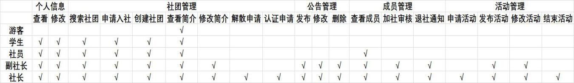

通过在对数据库中不同的表设置访问级别，来设置数据库的访问权限，从而保证数据库的安全性，防止被修改。

### 4.2.1用户分类（区分不同的访问者）

不同类型的用户授予不同的数据管理权限。知社系统中，将用户权限分为六类，游客、学生、社员、社长、副社长、管理员。

六类访问者的权限如上图所示

### 4.2.2数据分类（不同的数据对象）

对于同一类权限的用户，对数据库中数据管理和使用的范围又可能是不同的。为此，DBMS提供了将数据分类的功能，即建立视图。

如在对于同一份活动通知数据中，访问数据对象且拥有同一类权限的用户有发帖者和非发帖者。虽然两者都是注册验证的用户，但发帖者对自己的帖子有修改删除等权限，而非发帖者对帖子就只有查询、评论和点赞权限。